.............................................
pieczątka szkoły

Bolesławiecki Konkurs Matematyczny dla klas V-VI „Bolek”
etap szkolny
08.12.2023 r. godz. ......................

Imię i nazwisko ………………………………………………………………………………………………….
Zad. 1.
Basen przeciwpożarowy napełniono wodą z PWiK w Bolesławcu. Basen ma wymiary 10m x 8m i ogrodzono go siatką jak na rysunku. Jaką długość ma ta siatka?
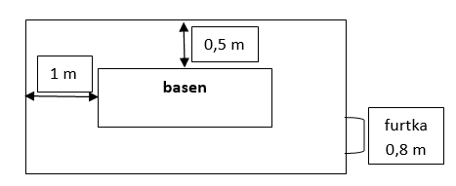

.............................................
pieczątka szkoły

Bolesławiecki Konkurs Matematyczny dla klas V-VI „Bolek”
etap szkolny
08.12.2023 r. godz. ......................

Imię i nazwisko ………………………………………………………………………………………………….
Zad. 2.
Rodzina Bolesławieckich korzysta z wody z PWiK w Bolesławcu i w ciągu jednego kwartału zużyła m³ wody. Oblicz:
- ile metrów sześciennych wody zużyła rodzina państwa Bolesławieckich w ciągu miesiąca?
- ile wody zużyje rodzina Bolesławieckich w ciągu pół roku?
- po ilu miesiącach licznik wody wskaże zużycie 49 m³ ?

.............................................
pieczątka szkoły

Bolesławiecki Konkurs Matematyczny dla klas V-VI „Bolek”
etap szkolny
08.12.2023 r. godz. ......................

Imię i nazwisko ………………………………………………………………………………………………….
Zad. 3.
W dwóch pudełkach jest razem 48 zapałek. Jeśli z pierwszego pudełka wyjmiemy 13 zapałek, a z drugiego 23, to w obu pudełkach będzie tyle samo zapałek. Ile zapałek jest w pierwszym, a ile w drugim pudełku?

.............................................
pieczątka szkoły

Bolesławiecki Konkurs Matematyczny dla klas V-VI „Bolek”
etap szkolny
08.12.2023 r. godz. ......................

Imię i nazwisko ………………………………………………………………………………………………….
Zad. 4.
Znajdź pole zacieniowanego prostokąta.
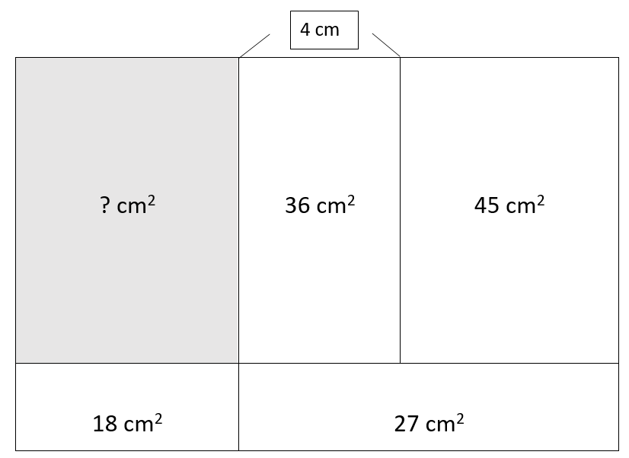

.............................................
pieczątka szkoły

Bolesławiecki Konkurs Matematyczny dla klas V-VI „Bolek”
etap szkolny
08.12.2023 r. godz. ......................

Imię i nazwisko ………………………………………………………………………………………………….
Zad. 5.
Firma budowlana wykonuje chodnik z płytek przy ul. Bobrowej. Płytka chodnikowa ma wymiary 40 cm x 40 cm x 5 cm. Na wykonanie chodnika potrzeba 1000 płytek. Ile samochodów ciężarowych potrzeba do transportu płytek, jeżeli na samochód można załadować 4 tony?
1 cm³ betonu, z którego wykonana jest płytka waży 2,2 grama.

